**مكونات الغذاء وتغذية الرياضي**

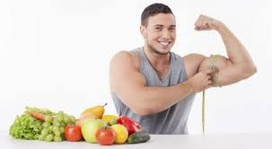

**عملية التغذية :**

**تعد عملية التغذية مثالا للاتصال بين البيئة الخارجية والجسم البشري إذ تحتوي المواد الغذائية على المواد الكيميائية الحيوية اللازمة لحياة الإنسان التي لها تأثير على وظائف الجهاز العصبي المركزي فضلا عن تأثيرها الفعال على سير العمليات البيولوجية للجسم ، وعليه يمكن تعريف التغذية :**

**( بأنها مجموعة العمليات المختلفة التي بواسطتها يحصل الكائن الحي على الغذاء أو العناصر الغذائية الضرورية ).**

**لقد تطرقنا في تعريف التغذية إلى ما يحصل عليه الكائن الحي من غذاء ، فالغذاء :( هو المادة التي إذا تم تناولها تفاعلت مع الأجهزة الداخلية ومكنت الجسم من النمو والمحافظة على الصحة ، ويتضمن ذلك جميع المواد الصلبة والماء والمواد التي تذوب في الماء )**

**التغذية والعمليات الحيوية :**

**ان التغذية تعد المسؤولة عن العمليات الحيوية بالجسم والتي تتحدد بالاتي :**

**1 – المحافظة على بناء الجسم وإعادة التالف من الخلايا.**

**2 – تنظيم العمليات الكيميائية الحيوية داخل الخلايا.**

**3 – نمو الجسم والمقدرة على الحركة والإنتاج وتنفيذ ما يلقى على الجسم من تبعات**

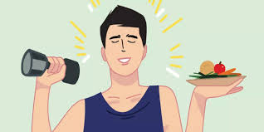 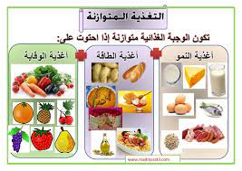

**مكونات الغذاء :**

**مما يتكون الغذاء الذي نتناوله كل يوم خلال الوجبات الرئيسية أو الثانوية ؟ وللإجابة :**

**إن المصادر (المكونات) الغذائية الرئيسية التي يمكن ان تسد الحاجات الوظيفية لأعضاء جسم الإنسان هي:**

**1 – الكربوهيدرات . 2 – الدهون. 3 – البروتينات4 – الفيتامينات. 5 – العناصر المعدنية والأملاح. 6 – الماء.**

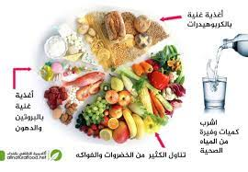

**1 – الكربوهيدرات :**

**تعد الكربوهيدرات الجزء الأكثر أهمية في غذاء الإنسان باعتبارها من المصادر الأساسية لتزيد الطاقة الحرارية في الجسم البشري ، إذ توجد في الخلية على هيئة كلايكوجين مخزون غير مذاب والذي يتكون منه كلوكوز الخلية.**

**الكربوهيدرات كيميائيا تتكون من (مركبات عضوية تشمل الكاربون ، الهيدروجين ، ولأوكسجين) ويوجد الهيدروجين والأوكسجين في تركيبها بنسبة (2) هيدروجين إلى (1) أوكسجين كما نراه على سبيل المثال في الماء.**

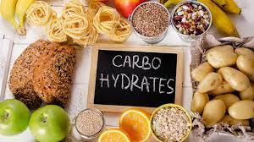

**أولا : مصادر الكاربوهيدرات :**

**هناك مصدرين رئيسين يحصل منها الإنسان على المواد الكربوهيدراتية :**

**أ – مصادر كربوهيدراتية نباتية :**

**وتأتي في مقدمتها (الحبوب ، الفواكه وعصائرها ، الخضراوات ، الخبز ، الأرز ، المكرونا ، الحلوى وما إلى ذلك من مصادر كربوهيدراتية نباتية).**

**ب – مصادر كربوهيدراتية حيوانية : إنا لقليل من الكربوهيدرات هو من أصل حيواني مثل الكلايكوجين أو النشا الحيواني إذ يعد اللاكتوز (الحليب ومشتقاته) السكر الحيواني الوحيد من مصادر الكربوهيدرات الحيوانية.**

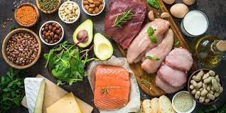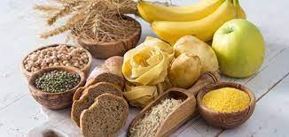

**ثانيا : تقسيم الكربوهيدرات :**

**1 – مواد احادية السكريات : تعد السكريات الأحادية الكربوهيدرات إذ يسهل امتصاصها بعد هضمها كمصدر أساس للطاقة لسهولة أكسدتها في الأنسجة مثل : ( الكلوكوز ، الفركتوز ، الكلاكتوز ، المانوز**

**2 – مواد ثنائية وثلاثية السكريات ، تتكون من المواد ثنائية السكريات من جزئيين من السكريات البسيطة التي تتحلل في القناة الهضمية للإنسان إلى جزئيين من المواد أحادية التكسر مثل : ( المالتوز ، اللاكتوز ) أما المواد ثلاثية السكريات فتتكون من ثلاث جزيئات من السكريات البسيطة مثل (الرافيتوز) سكر العسل الأسود**

**3 – مواد متعددة السكريات : تتكون مواد متعددة السكريات من عدة جزئيات معقدة يتكون الواحد منها من عدد كبير من المواد أحادية السكر وتتحلل بالهضم إلى تلك المواد الأحادية التكسر وتشمل (النشا ، الكلايكوجين ، السيلولوز ، الهيبارين).**

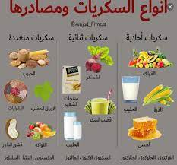

**ثالثا : التمثيل الغذائي للكربوهيدرات :**

**تتحول المواد الكربوهيدرات الى مواد ابسط يتم حملها إلى الكبد إذ يتم تحويلها الى كلايكوجين (سكر الدم) ويتم تخزين الكلايكوجين بالكبد وعند الحاجة يتم تحويله إلى كلوكوز الذي يتم نقله بواسطة الدم إلى جميع أنسجة وخلايا الجسم ويتم تحويل بعض منه إلى كلايكوجين بالخلايا العضلية ولكن القسم الأكبر منه يستخدم لإنتاج الطاقة على مستوى الخلية وخاصة الخلايا العصبية إذ لا يمكنها استخدام أية غذاء فتنتج الطاقة.**

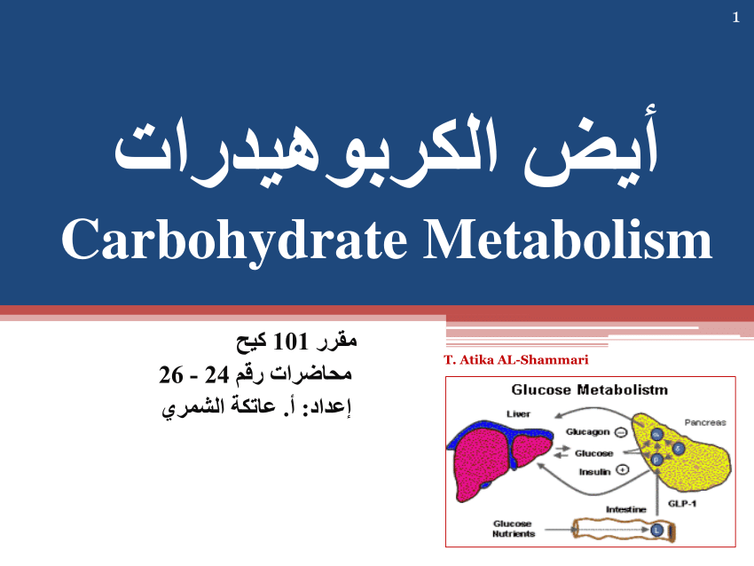

**رابعا : الوظائف الحيوية والفسيولوجية للكربوهيدرات :**

* **تبلغ نسبة الطاقة التي يكون مصدرها الكربوهيدرات حوالي (70 %) من الطاقة الكلية التي يحتاجها الجسم فالغرام الواحد (1) غ يعطي (4) سعرات حرارية.**
* **تتحول المواد النشوية والسكرية التي تتضمنها الكربوهيدرات بواسطة الهضم إلى سكريات بسيطة (سكر الكلوكوز) الذي يمر بالدم ويساعد على ما يأتي :**
* **توليد الطاقة اللازمة لحركة العضلات الإرادية وغير الإرادية.**
* **خلق حيوية الجسم وقيام أعضاءه الداخلية بكافة وظائفها.**
* **الاحتفاظ بحرارة الجسم في درجة حرارة ثابتة (37).**
* **ترشيح ثم إعادة امتصاص بعض مكونات سوائل الجسم والدم كما يحدث في الكليتين (للبول).**
* **العمليات الحيوية التي تحدث بالجسم التي منها عمليات النمو ، الحمل ، الإرضاع ، والتئام الجروح.**
* **تركيب الجزيئات الكبيرة سواء كانت بروتينية او دهنية من مكونات بروتوبلازم الخلية.**
* **تحمي الدهون والبروتينات من أن يستغلها الجسم في توليد الطاقة.**
* **تعد ضرورية لقيام الجهاز العصبي المركزي بوظائفه من خلال سكر الكلوكوز.**
* **يلعب دوراً اساسياً في الفعاليات الرياضية ذات الزمن القصير والشدة العالية فضلاً عن الفعاليات ذات الزمن الطويل المستمر.**
* **تساعد في تركيب بعض المركبات في الجسم مثل حامض الكلوكيورنيك الموجود في الكبد الذي يزيل السموم التي تصل إلى الجسم ، والهيبارين وهو المادة المانعة للتخثر ، الألياف السليلوزية التي تمنع التجلط بالإضافة إلى تنبيه الأمعاع للقيام بحركتها الدورية.**
* **تعطي الكربوهيدرات المخزونة في الكبد والعضلات الهيكلية عن طريق الكلايكوجين حوالي (2000) سعره حرارية من الطاقة يمكن خلالها قطع مسافة (32) كيلومتر.**

**2 – الدهون:**

**تعد الدهون مصدر أساسياً من مكونات الغداء الرئيسية لكونها مصدراً مركزاً للطاقة الميكروية ، إذ إنها ذات خاصية للبقاء مدة طويلة في القناة الهضمية باعتبارها من العناصر الغذائية الصعبة الهضم فهي تمتص بمعدل اقل من المواد الكربوهيدراتية.**

**وهي مركبات عضوية تتفق في تركيبها الكيميائي مع الكربوهيدرات إذ إنها تتكون من ( الكاربون ، الهيدروجين ، الأوكسجين ) ولكن نسبة الهيدروجين تكون اكبر مما هي عليه في الكربوهيدرات ، الأمر الذي يشير إلى انه يمكن للمواد الدهنية أن تتحول إلى مواد كربوهيدراتية وبالعكس وذلك من خلال عمليات التمثيل الغذائي ، أما نسبة الدهون في الغذاء اليومي للإنسان يجب أن لا تزيد عن (25 %) من مجموع السعرات الحرارية.**

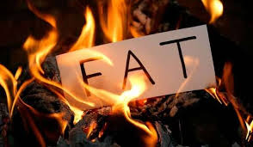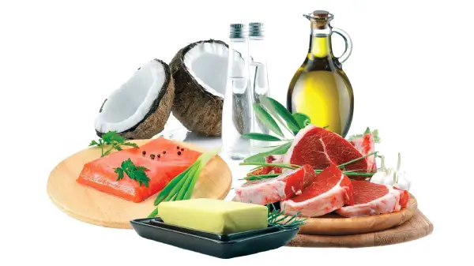

**تقسيم الدهون : تقسم الدهون إلى :**

**أولاً : الدهون المرئية :**

**وهي الدهون التي يمكن رؤيتها بصورة مستقلة مثل : (الدهن الصناعي ، الزيوت النباتية ، زيت السمك ، الدهن الذي على اللحوم).**

**ثانياً : الدهون الغير المرئية :**

**وهي الدهون التي توجد في بعض الأطعمة ولكن بصورة غير مرئية مثل : (اللبن ، الحليب ، الجبن ، المكسرات ، بعض الخضراوات).**

**كما وتصنف الدهون إلى :**

**أولاً : الدهون المشبعة :**

**وهي عبارة عن دهون صلبة من اصل حيواني او نباتي او مهدرجه مثل (الزيوت السائلة) وتتميز بان لها علاقة بزيادة نسبة الكولسترول بالدم مما يؤدي إلى أمراض القلب وتصلب الشرايين.**

**ثانياً: الدهون الغير المشبعة : وتنقسم إلى :**

**أ – أحادية عديمة التشبع : وهي دهون تسير بحرية ولا تتجمد حتى في درجات الحرارة المنخفضة مثل : ( زيت الزيتون ، الفول السوداني ، معظم زيوت المكسرات) وتبدو متعادلة التأثير على الكولسترول.**

**ب – مركبة عديمة التشبع : وهي الموجودة في السمك ومعظم الزيوت النباتية مثل (زيت فول الصويا ، عباد الشمس ، بعض أنواع الزبد) وهي ظاهريا تخفض مستوى الكولسترول بالدم.**

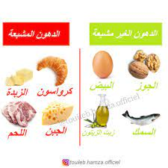

**الوظائف الحيوية والفسيولوجية للدهون :**

* **تمثل الدهون ركن أساسي من النظام الغذائي بشرط أن لا تتعدى نسبة الطاقة الناتجة أكثر من (30%) من مجمل احتياج الجسم.**
* **تعطي الدهون (20%) من كمية الطاقة اللازمة لجسم الإنسان إذ أن كل (1) غم دهون يعطي (9) سعر حراري عند احتراقها.**
* **للدهون وظيفة فسيولوجية مهمة فهي تكون طبقة عازلة تحت الجلد تحافظ على درجة حرارة الجسم من التغير ، إذ إنها تساعد على تنظيم حرارة الجسم ، وعلى ليونة ونعومة الجلد.**

**تأثير الدهون على الجسم :**

**الدماغ : يساعد فقدان الدهون في تحسين الإدراك.**

**الأمعاء : الدهون تعيق مقاومة الأنسولين.**

**الكبد : تدهور وظائف الكبد وزيادة فرص الإصابة بالسكري.**

**البطن : تنتج بروتينات التهابية تنتقل إلى اجزاء مختلفة من الجسم.**

**القلب : تؤثر على ارتفاع ضغط الدم .. وتسبب انقطاع النفس أثناء النوم.**

* **للدهون وظائف تركيبية مهمة تدخل في تركيب جدران الخلايا والمايتوكوندريا وتدخل في تركيب كثير من الأنسجة ومنها الجهاز العصبي ، الدماغ ، الكبد ، القلب ، الكلى .... الخ.**
* **يحيط بعض أعضاء الجسم مثل ( الكليتين ، القلب ) طبقة دهنية تعد وسادة تقي هذه الأعضاء من الصدمات.**
* **تعمل الدهون كمواد حاملة للفيتامينات الذائبة في الدهون مثل فيتامينات ( E. D. A. K. ).**
* **تزود الجسم بالأحماض الدهنية والكليسيرايد عندما تتحل إذ لهذه الأحماض أهمية لحيوية الجسم بعد خروجها من مخازنها إلى الكبد لكي تنشطر إلى الأحماض الدهنية والكليسيرين.**
* **للدهون علاقة بالنضوج الجنسي إذ إنها تزيد من كفاءة الإنجاب.**
* **تقلل الدهون الفعل الديناميكي للغذاء وهذا يجعل كمية الحرارة الناتجة المفقودة قليلة.**
* **الدهون مع البروتين يكونان طبقة خارجية عازلة لنقل الإشارات العصبية في الخلايا العصبية فهي تساعد فينقل الإشارات العصبية داخل الخلايا.**
* **لا يتأثر أداء الرياضي بانخفاض نسبة الدهون في وجباته أو في جسمه ، كما هو الحال بالنسبة للكربوهيدرات فضلا عن إن مخزون الجسم من الدهون يعتمد على الفائض من الطاقة مهما كان مصدرها ولا يقتصر على ما يتناوله الرياضي من دهون إذ يجب أن يتناول ( 90 – 150 ) غم باليوم.**
* **تعد مصدراً اثناء القيام بالجهد البدني المعتدل والخفيف الطويل الزمن وذلك عندما تكون السعة الهوائية من (70 – 65 % ) إذ تكون الاحماض الدهنية الحرة في الدم وثلاثي في العضلات المصدرين الأساسين للطاقة خلال التمرين.**
* **يفضل توفير بعض الدهون في غذاء الرياضي وخاصة اللبنولييك حامض الكتان لان عضلة القلب تفضل استعمال الحموضة الدهنية وخاصة الأساسية منها كمصدر للطاقة.**
* **تعمل الاحماض الدهنية الحرة على توفير مخزون كاف من الكلايكوجين أثناء القيام بالتمرين وبعده وهذا ما يعرف بتأثير الحموضة الدهنية في توفير الكلايكوجين (فقد وجد انه في أثناء التمرين يزداد استعمال الكلايكوجين كمصدر للطاقة) بسبب تأثير التمرين على تنشيط ليباز البروتينات الشحمية.**
* **التمارين الأوكسيجينة تساعد على حرق الدهون في الجسم مما يتسبب في نقصان الوزن فضلاً عن إنها ترفع مستوى البروتينات الشحمية عالية الكثافة وتقلل من مستوى البروتينات الدهنية واطئة الكثافة.**

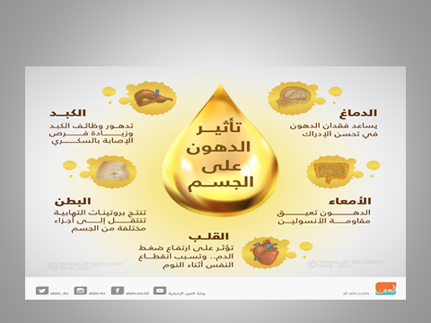

**3 – البروتينات :**

**توجد المواد البروتينية في جميع الكائنات الحية النباتية والحيوانية إذ تمثل المكونات الأساسية للبروتوبلازم وتوجد في الدم واللبن والعضلات والغضاريف كما تدخل في تركيب الشعر والأظافر والقرون والجلد والريش والصوف والحرير.**

**وتعد البروتينات مواد عضوية تتكون من الكاربون ، الأوكسجين ، الهيدروجين ، النتروجين ، الكبريت وتحتوي بعض المواد البروتينية على الفسفور أيضا بالإضافة إلى العناصر السابقة.**

**إذ تمثل (15%) من مجموع السعرات الحرارية اليومية بالنسبة للغذاء الكلي ، كما يشكل البروتين ( 12 – 15% ) من وزن الجسم يوجد في مناطق مختلفة إلا أن أكبر نسبة موجودة في الجهاز العضلي من ( 40 – 65% ) من وزن الجسم.**

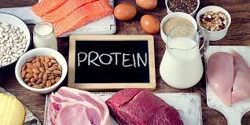

**ثانياً : مصادر البروتينات :**

**هناك مصدرين رئيسيين يحصل الإنسان منها على البروتينات هما :**

**أ – مصادر بروتينية حيوانية : وهي المصادر التي تأتي من الحيوانات مثل (اللبن ومشتقاته ، الأسماك ، اللحوم المختلفة ، الدواجن ، البيض).**

**ب – مصادر بروتينية نباتية : ويأتي في مقدمتها (فول الصويا وهو من أغنى المصادر النباتية بالبروتينات ، يأتي بعدها الفاصوليا ، البطاطس ، العدس ، الأرز كما وتوجد البروتينات بكميات قليلة في كل من الحمص ، الذرة ، الخبز ، الشعير).**

**وتجدر الإشارة إلى أن المصادر الحيوانية هي أغنى من المصادر النباتية بكثير بالنسبة للمواد البروتينية.**

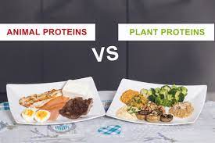

**ثالثاً : الوظائف الحيوية والفسيولوجية للبروتينات :**

* **المواد البروتينية مواد عضوية معقدة التركيب يتم هضمها في الجهاز الهضمي تتحول إلى مواد عضوية تسمى الأحماض الأمينية ، إذ أن البروتينات الحيوانية أسهل هضماً من البروتينات النباتية لاحتواء الأخيرة على السليلوز.**
* **يحتاج الفرد في حالة الأعمال الاعتيادية من (0,8 – 1) غم من وزن الجسم ، أي لكل كغم وفي حالة زيادة شدة العمل البدني تصل إلى (5,1) كغم.**

**البروتينات**

**اقسامها: وظائفها :**

**1 – البروتينات الكاملة 1 – النمو والصيانة**

**2 – البروتينات غير الكاملة 2 – مصدر للطاقة**

**3 – البروتينات الكاملة جزئياً 3 – اتزان السوائل و PH**

**4 – تكوين المركبات الأساسية**

**مصادرها :**

**1 – مصادر حيوانية**

1. **– مصادر نباتية**

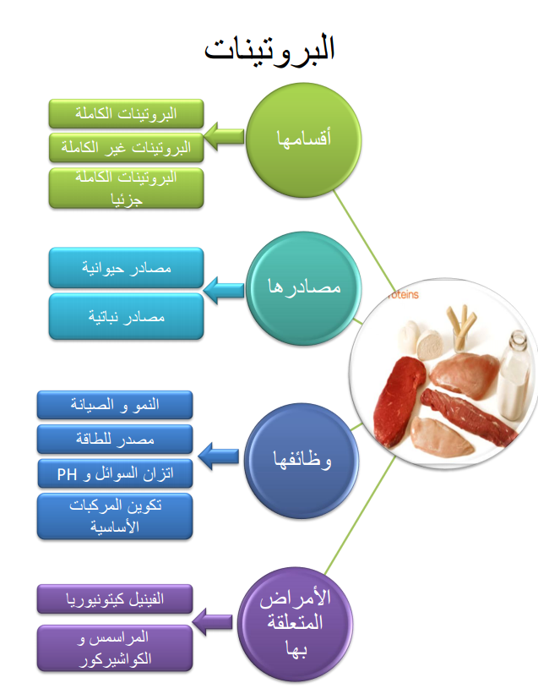

**وعليه يمكن تلخيص وظائف البروتينات بالآتي :**

**1 – بنائية / ولها دور في بناء خلايا الجسم كالخلايا العضلية (الاكتين و المايوسين).**

**2 – نقل / لها علاقة بنقل من المواد في الدم مثل البروتينات الدهنية.**

**3 – تشكيل أنزيمات / تدخل في تركيب أكثر من (200) أنزيم (عامل مساعد) والتي لها دور مهم في تنظيم الكثير من العمليات الفسيولوجية داخل الجسم.**

**4 – تكوين هرمونات / مثل الأنسولين.**

**5 – مناعة الجسم / لها علاقة بتركيب الأجسام المضادة في جهاز المناعة.**

**6 – توازن الأس الهيدروجيني PH / تعمل على دفع مواد حامضية وقاعدية إلى الدم من أجل الموازنة.**

**7 – توازن السوائل / لها علاقة برفع الضغط الأموزي للمحافظة على توازن السوائل.**

**8 – إنتاج الطاقة / لها علاقة بإنتاج الطاقة لإعادة ( ATP ).**

**9 – خزن / تخزن في مناطق الخزن على شكل دهون.**

**4 – الفيتامينات :**

**وهي عبارة عن مواد كيميائية أو مركبات عضوية ، وهي تعمل كمنظم أو مساعد أنزيمات ، وعلى الرغم من عدم تشابه الفيتامينات كيميائياً إلا إنها تتشابه وظيفياً.**

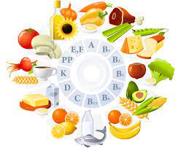

**مصادر الفيتامينات :**

**كما وتقسم الفيتامينات من حيث الذوبان إلى قسمين :**

**1 – الفيتامينات التي تذوب في الدهون وتشمل ( A , D , E , K ).**

* **فيتامين A : يخزن هذا الفيتامين في الكبد وفي شبكية العين ونقصه يؤدي إلى العمى الليلي ، وفي حالة النقص الشديد يحدث تأخير في نمو الهيكل العظمي وتشققات في الجلد ، يوجد في صفار البيض وفي بعض الفواكه والخضراوات مثل ( المشمش ، الخس ، الجزر ، الطماطم ) (1000) ملغم رجال ، (800) ملغم نساء.**
* **فيتامين D : يساعد على امتصاص الكالسيوم من القناة الهضمية ، ويؤدي نقصه إلى لين العظام ومرض الكساح ، يوجد في (زيت كبد الحوت ، الكبد ، الزبد ، صفار البيض ، اللبن) (5) مايكرو غرام رجال.**
* **فيتامين E : نقصه يسبب العقم ويلعب دوراً مهماً في النضج الجنسي ، يوجد في الخضراوات وفي صفار البيض والزيوت النباتية (10) ملغم رجال ، (8) ملغم نساء.**
* **فيتامين K : نقصه يسبب نزفاً مستمراً عند حدوث أي جرح ، يوجد في الخضراوات وفي صفار البيض (80) مايكرو غرام رجال (65) مايكرو غرام نساء.**

**2 – الفيتامينات التي تذوب في الماء وتشمل مجموعة فيتامينات (B) (B12 , B6 , B3 , B2 , B1 ) وفيتامين C ، وفيتامين (الفولين ، البيوتين).**

* **فيتامين B1 : نقصه يسبب مرض (البري بري) ، وهو ضعف عام لعضلات الجسم مع نقص في العصارات الهاضمة وفقدان الشهية ، يوجد في الخضراوات والقمح والخميرة (1,5) ملغم رجال ، (1.1) ملغم نساء.**
* **فيتامين B2 : نقصه يسبب التهاب وتشقق الجلد وخصوصاً على جانب الفم واللسان وقرنية العين ، يوجد في الخميرة ، اللبن ، الكبد ، بياض البيض (1,7) ملغم رجال ، (1,3) ملغم نساء.**
* **فيتامين B3 : مهم لعملية النمو ونقصه بسبب حدوث الإسهال واضطرابات عصبية ، يوجد في اللبن ، الخميرة ، الفول (1,8) ملغم رجال (1,4) ملغم نساء.**
* **فيتامين B6 : يساعد على أيض المواد البروتينية ، يوجد في الخميرة ، العسل الأسود ، اللبن ، الكبد ، البقول (2) ملغم رجال ، (1,6) ملغم نساء.**
* **فيتامين B12 : نقصه يسبب (الأنيميا) لأن هذا الفيتامين مسؤول عن تكوين كريات الدم الحمراء ، يوجد في الكبد ، اللبن ، الكلاوي ،اللحم ، يساعد على توصيل النبضات العصبية للأطراف ، تمثيل الكربوهيدرات ، يساعد على تأخير ظهور التعب (2) مايكرو غرام.**
* **فيتامين C : يوجد في الحمضيات الفلفل الأخضر ، السبانخ ، يساعد على استغلاب الأحماض الأمينية ، شفاء الجروح امتصاص الحديد من أجل بناء الهيموكلوبين ، يقي الفيتامينات من التأكسد والتلف وخاصة (A , E , B ) ضروري لتكوين هرمونات الغدة الكظرية ، له دور وقائي من مرض السرطان (60) ملغم وأغنى مصادر فيتامين C الفجل الحار ، الفلفل الحلو ، الجوافة ...الخ.**

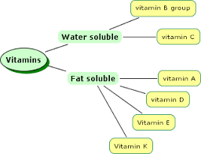

**ثانياً : حالات زيادة أو نقص تناول الفيتامينات :**

**أ – حالات زيادة الفيتامينات : تظهر زيادة الفيتامينات كنتيجة لزيادة بعض الفيتامينات التي لا يحتاج إليها الجسم ، فزيادة أي نوع منها في الجسم يؤدي إلى ظهور امراض أشد خطورة من تلك الناجمة عن نقصها ، لذلك يجب عدم تناول الفيتامينات المخلقة كيميائياً طالما كان الغذاء سليماً متكاملاً ويغطي احتياجات الجسم ، أما إذا تطلب استخدام الفيتامينات المخلقة فإن ذلك يتم باستشارة الطبيب ، مثل فيتامين (C) (يسبب تكون الحصى ، يحطم خلايا البنكرياس والذي يسبب مرض البول السكري) أما فيتامين (B) فإن زيادته ليس لها خطورة ولكنه يؤدي إلى كون البول ذو لون أصفر غاتح.**

**ثالثاً : أهمية الفيتامينات للرياضي :**

* **يجب مضاعفة الفيتامينات للرياضيين أثناء أداء النشاط البدني وذلك لعد كفاية الفيتامينات النسبية كنتيجة لزيادة الحاجة إليها.**
* **لا تظهر علامات نقص الفيتامينات في بداية الموسم التدريبي ولكن تظهر في بذل الجهد البدني الشديد وفي حالات الإجهاد إذ تبدو هذه العلامات في نقص القوة العضلية ، هبوط الكفاءة الرياضية ،سرعة التعب.**
* **ضرورة تناول أطعمة متنوعة من أجل الحصول على معظم الفيتامينات.**
* **يزيد التمرين البدني من مجمل احتياجات الجسم من الفيتامينات .**

**أن النقص في الكمية من الفيتامينات يؤدي إلى :**

**1 – مرحلة النقص الأولي : ويتعلق ذلك بعدم كفاية الفيتامينات خلال وجبات الغذاء اليومي.**

**2 – مرحلة النقص الكيمياوي : يحدث انخفاض في مخزون الجسم من الفيتامينات.**

**3 – مرحلة النقص الفسيولوجية : تظهر انخفاض وعلامات على الفرد منها (الضعف ، التعب البدني ، فقدان الشهية) وتعد هذه المرحلة هامشية.**

**4 – مرحلة النقص الطبي الواضح : وهي التي تؤثر على صحة الفرد والرياضي ، كذلك تؤثر على الإنجاز.**

**5 – الأملاح المعدنية : تعد الأملاح المعدنية جزءاً أساسياً وهاماً من مكونات الجسم ، ويحتاجها الجسم بكميات قليلة للحفاظ على الصحة إدامة الحياة وهي تختلف عن العناصر الأخرى بأنها عناصر (غير عضوية) ، فالكثير من الأملاح المعدنية يقوم بعمليات حيوية ذات أهمية كبيرة للجسم لذا فهي من الضروري أن تكون ضمن الوجبة الغذائية ، يقدر عدد العناصر المعروفة والفعالة بــ (21) عنصراً ، كما ويوجد قسم آخر ولكن لم يكشف أو لم يفهم بعد دوره الوظيفي وفائدته للجسم ، وتعد مواد فعالة.**

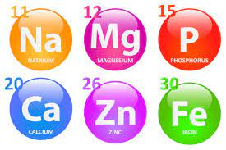

**اولاً : اهمية ووظائف العناصر المعدنية لجسم الإنسان :**

**ترجع أهمية الأملاح المعدنية للجسم طبقا لما اتفقت عليه المرجع العلمية في تغذية الفرد والرياضي خاصة لكثير من المتغيرات وكما يلي :**

**1 – تدخل في تركيب خلايا الجسم من حيث (بناء الهيكل العظمي والأسنان ، كالسيوم ، فسفور ،بناء كريات الدم الحمراء ، الحديد ، الهيموكلوبين).**

**2 – تعد جزاً تركيبياً مهماً لكثير من العناصر الغذائية والمركبات مثل الفيتامينات والأحماض الامينية.**

**3 – تقوم بتنظيم وتوازن السوائل بالجسم.**

**4 – تستخدم كعناصر منظمة لمستوى الحموضة والسوائل.**

**5 – تنظيم ضربات القلب.**

**6 – التحكم في انقباض العضلات (صوديوم ، بوتاسيوم).**

**7 – تساعد على عدم التجلط (الكالسيوم).**

**8 – تستخدم في نقل الإشارات العصبية.**

**9 – تدخل في تركيب الأنزيمات المختلفة.**

**10 – تدخل في تركيب الهرمونات (اليود ، هرمون الغدة الدرقية).**

**11 – لها أهمية في عملية التنفس.**

**12 – تهيمن على عمليات التأكسد وتوليد الطاقة.**

**الـــــــــماء : يعد الماء ضرورة مهمة من ضرورات الحياة بعد الأوكسيجين فالإنسان يستطيع العيش لعدة اسابيع بدون غذاء لكنه لا يستطيع العيش أيام معدودة وقليلة بدون ماء ، وتكمن أهمية الماء للإنسان لتعدد وظائفه.**

**يحتوي الجسم البشري على كمية من الماء تصل إلى (75%) أو (80%) من وزن الجسم وكلما كان الجسم عضلياً زادت نسبة الماء فيه وتقل إذا كان الجسم دهنياً ، وتكون موزعة في الخلايا والتجاويف التي تغطي الخلايا وفي بلازما الدم إذ يوجد (62%) داخل الخلايا و (38%) في مصل الدم واللعاب والغدد وحول الأعصاب والمعدة وتشكل نسبة الماء في العضلات حوالي (75%) من وزن العضلات.**

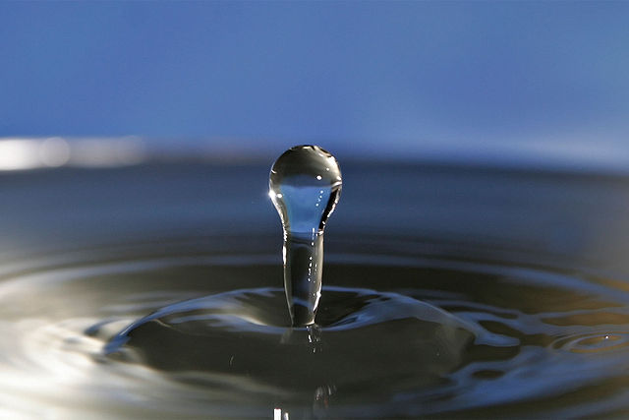 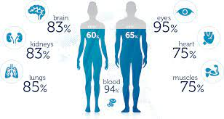

**أولاً : من أين نحصل على الماء ؟**

**يعد الماء احد الضروريات الثلاث للحياة ويأتي من مصادر عدة :**

**1 – عن طريق تناول الماء بصورة مباشرة.**

**2 – عن طريق تناول الأطعمة التي تحتوي على الماء.**

**3 – عن طريق أكسدة المواد الغذائية (عملية الايض) مثل الكربوهيدرات والبروتينات.**

**يحتاج الإنسان من الماء حوالي (2,5) لتر يوميا وتتضاعف عند التدريب (5 – 6 ) مرات بحيث يجب أن تبقى كمية الماء متوازنة في جسم الإنسان (أي ما يخرج يجب أن يعض).**

**ثانياً : طرق فقدان الماء :**

**1 – عن طريق الإدرار (1,5) لتر يومياً.**

**2 – عن طريق الجلد (0,7) لتر يومياً.**

**3 – عن طريق الغائط (0,10) لتر يومياً.**

**4 – عن طريق التنفس (0,70)لتر يومياً.**

**ثالثاً : الوظائف الحيوية والفسيولوجية للماء :**

**1 – توصيل العناصر الغذائية إلى الخلايا فضلا عن نقل الفضلات والسوائل الجسمية الأخرى وإفرازات الجسم.**

**2 – الماء وسط مناسب تحدث فيه التفاعلات الكيميائية داخل خلايا الجسم ولاسيما عمليات الأكسدة والاختزال.**

**3 – يدخل في التفاعلات (التحليل المائي) مثل عمليات الهضم.**

**4 – يدخل في تركيب جميع الإفرازات الجسمية أو سوائل الجسم مثل العصارات الهضمية واللمف والدم والبول.**

**5 – تنظيم درجة حرارة الجسم وتلطيفها عن طريق توزيعها على خلايا الجسم أو التخلص منها خلال العرق ، إذ إن (25%) من الحرارة يتخلص منها الجسم عن طريق التعرق ،**

**6 – يعد الماء عاملاً مزيتاً للخلايا مثل اللعاب الذي يساعد على البلع وكذلك المخاط في الغشاء المخاطي في الجهاز الهضمي وفي القصبات الهوائية والمفاصل العظمية.**

**7 – تفادي تكوين حصى الحالب عند الرياضيين لأنه أثناء الجهد البدني عندما يصل عدد ضربات القلب إلى (140 ص / د ) فما فوق يتم خروج الماء عن طريق الجلد مما يؤدي إلى ترسب بعض الأملاح في الكلى.**

**8 – تحسين التفكير وخاصة عند الرياضيين بعد الانتهاء من التدريب إذ يكون من الصعب القدرة على اتخاذ القرارات وشرب الماء يسهل تلك القدرة.**

**9 – التخلص من نزلات البرد.**

**10 – التخلص من الإمساك**

**– تغذية الرياضي وغير الرياضي وكمية السعرات الحرارية :**

**أن تغذية الإنسان يتحقق من خلالها غرضان أساسيان هما :**

**1 – إمداد العضلات والأعضاء بمصادر الطاقة التي يحتاجها بصورة مستمرة ودائمة خلال النشاط اليومي والذي يقوم به الفرد.**

**2 – تغطية احتياجات الخلايا والأنسجة في عمليات الهدم والبناء.**

**أما الرياضي :**

**1 – تناول كمية كافية من الكربوهيدرات للاحتفاظ بالكفاءة البدنية العالية لان العمل العضلي يستهلك كمية كبيرة من السكر.**

**2 – يحتاج الرياضيين في المتوسط من (500 – 700) غم من الكربوهيدرات في اليوم الوحد ، وتختلف هذه النسبة طبقاً لاختلاف الفعالية الرياضية.**

**3 – زيادة النشويات بالنسبة للرياضيين ، تصل إلى أكثر من (100) غم يومياً وهذا يعتمد على نوع النشاط من حيث الزمن والشدة وقدرة الرياضي على تحويل النشويات إلى طاقة لازمة لعمل العضلات أثناء التدريب أو المشاركة في المنافسات.**

**4 – تقل نسبة الدهون بالنسبة للرياضي تبعاً لنوع النشاط الممارس وتكون بحدود (90 – 150 ) غم في اليوم.**

**5 – الاستهلاك العالي للفيتامينات والأملاح المعدنية والماء وذلك تبعاً لشدة التمرين وحسب نوع الفعالية ، أن عملية الايض تتطلب نشاط انزيمي عالي وعلى كمية كبيرة منه في الأنسجة.**